四川高考时间2023具体时间及科目
2023四川高考科目安排时间表
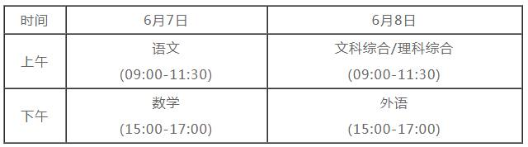

四川高考各科目分数
高考总分750分。
（1）语文、数学、外语科（含听力考试）满分均为150分；
（2）文科综合、理科综合满分均为300分。
注：1.外语分为英语、俄语、日语、德语、法语、西班牙语6个语种，考生任选其中一个语种参加考试；
2.凡拟报考外语高校、系（科）、专业（含科技外语）的考生，除笔试外，还须参加外语口试。外语口试成绩满分为 100 分。外语口试工作安排在6月9、10日，由县（市、区）招生考试机构组织进行。参加外语口试的考生应按县（市、区）招生考试机构的规定报名。
推荐阅读：
2023内蒙古高考具体时间安排
2023湖北高考具体时间安排 什么时间考试
2023年湖南高考时间安排
2023年湖南新高考考试时间安排及科目 什么时间高考
2023云南高考具体时间安排 什么时间考试

